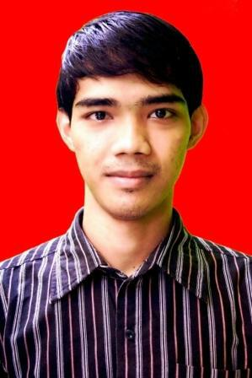

**CURRICULUMVITAE**

**data pribadi**

* Andiko Andrianto
* Jakarta, 09 Juni 1988
* Laki – Laki
* 31 Tahun
* Islam
* Belum Menikah
* Cipinang muara III rt 007, rw 015, no. 36 Cipinang muara – Jatinegara, Jakarta Timur 13420
* Email: andiqoandrianto@gmail.com
* Telephone: 081586164685 - 081315045737

|  |  |  |
| --- | --- | --- |
| **PENDIDIKAN FORMAL** | | |
| **2003 – 2006** | : | Smk Kemala Bhayangkari 1 |
| Jurusan | : | Teknik Mesin (Konsentrasi Teknik Mekanik Otomotif) |
| **2000 - 2003** | : | SLTP Negeri 148 Jakarta |
| **1994 - 2000** | : | SD Negeri 14 pagi Jakarta |
|  | : | . |
| **KEAHLIAN** | | |
| * Bisa menggunakan Aplikasi program komputer ( Microsoft Office) * Internet Application. * Lancar dalam berbahasa Indonesia baik tertulis maupun lisan. | | |
| **PENGALAMAN KERJA** | | |
| * Magang di DISI BIRO PERALATAN SDELOG POLRI. **Jakarta**, 23 September 2004 – 23 Desember 2004 (3 bulan) * Operatore ASSY GENSUB di PT ASTRA HONDA MOTOR. Cibitung, 01 Mei 2007 – 31 Januari 2008 (9 bulan) * Operator section welding di PT YUTAKA MANUFACTURING INDONESIA. Cibitung, 01 Maret 2008 – 30 Mei 2009 (1,5 tahun) * Operator ASSY ENGINE di PT ASTRA HONDA MOTOR. SUNTER, 01 April 2010 – 31 Juli 2011 (1,5tahun) * Teknisi section service and manufature di PT ASIA REP. Jakarta, 24 maret 2015 – 26 Desember 2019 | | |
| **SEMINAR DAN KURSUS** | | |

* Training basic copetency OPERATORE ASSEMBLING di POLITEKNIK MANUFAKTUR ASTRA.

|  |
| --- |
| **INFORMASI TAMBAHAN** |

Saya adalah seorang yang sederhana, jujur, pekerja keras, siap belajar dan berusaha, bertanggung jawab, disiplin dan berpikiran terbuka/melihat berbagai hal dari sudut pandang yang berbeda . Saya juga mudah untuk menjalin kerja sama dengan pihak lain karena saya mudah bergaul dan komunikatif. Mempunyai analisis yang baik, mempunyai keahlian yang baik, mampu belajar dengan cepat, serta mempunyai latar belakang pendidikan yang baik.. Demikian CV ini saya buat, semoga menjadikan bahan pertimbangan yang lebih obyektif.

Hormat saya,

**Andiko Andrianto**



